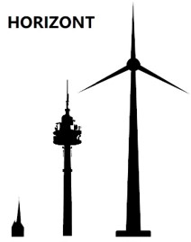Pressemitteilung 30.07.2025

**Neues Windvorranggebiet direkt am Naturschutzgebiet Curauer Moor**

Das Land Schleswig-Holstein hat am 29.07.2025 die Regionalpläne für die Ausweisung der Vorranggebiete veröffentlicht.

Aus den Plänen geht hervor, dass ein neues Windvorranggebiet auf der Fläche südlich des Curauer Moores zwischen den Dorfschaften Curau, Malkendorf, Horsdorf und Klein Parin ausgewiesen wird.

Das Gebiet bietet Raum für vier bis fünf weitere Windkraftanlagen auf dem Gebiet der Gemeinde Stockelsdorf.

Ein bisher bereits bestehendes Vorranggebiet auf der Fläche der Gemeinden Ratekau und Scharbeutz ist um eine Fläche nördlich von Malkendorf erweitert worden. Neben den dort im Bau befindlichen vier WKA können bis zu zwei weitere WKA auf dem Gebiet der Gemeinde Stockelsdorf hinzukommen.

Dagegen wurde die zwischen den Dorfschaften Pohnsdorf, Curau, Dissau und Klein Parin bereits ausgewiesene Vorrangfläche **nicht** erweitert. Auf dieser Vorrangfläche sind drei Windkraftanlagen möglich, von denen sich derzeit zwei Windkraftanlagen im Genehmigungsverfahren befinden.  
Die um das Vorranggebiet liegenden Potentialfläche, in der die Gemeinde Stockelsdorf über die Gemeindeöffnungsklausel ein Windenergiegebiet ausweisen will, ist nicht zum Vorranggebiet gewandelt worden.

Gegen diese Fläche läuft derzeit ein Bürgerbegehren. Der Gemeinderat hat auf seiner letzten Sitzung vor der Sommerpause in Abstimmung mit den Vertretungsberechtigten des Bürgerbegehrens einen möglichen frühesten Termin für den Bürgerentscheid für den 12.08.2025 festgelegt.

Für die zweite seitens des Gemeinde geplante Windenergiefläche zwischen Obernwohlde, Arfrade, Eckhorst und Krumbeck ist das Bürgerbegehren obsolet geworden. In der Gemeinderatssitzung am 21.07.2025 hat die Gemeinde die Aufhebung des Aufstellungsbeschlusses für diese Fläche beschlossen u.a. mit der Begründung, dass die Verwaltung konsequent und glaubwürdig handeln möchte und die Ausweisungen neuer Windenergiegebiete nur dann forcieren will, wenn das Land diese Fläche sowieso ausweisen würden.

Konsequenterweise müsste die Gemeinde also jetzt den Aufstellungsbeschluss für das Windenergiegebiet zwischen Pohnsdorf, Curau, Dissau und Klein Parin aufheben. Die zwei von der Gemeinde hier zusätzlich geplanten Windkraftanlagen liegen außerhalb eines Vorranggebietes.

Die neu ausgewiesenen Vorranggebiete auf dem Gebiet der Gemeinde Stockelsdorf ermöglichen jetzt unabhängig von den Planungen der Gemeinde bis zu sieben weitere Windkraftanlagen

Horizont Stockelsdorf e.V.

Der Verein Horizont Stockelsdorf e.V. will durch eine aktive Beteiligung der Bürger an einer bürgergerechten, die Menschen, die Landschaft und die Umwelt nicht belastenden Ausgestaltung der Energiewende mitwirken.

Klaus-Olaf Zehle

HORIZONT-Stockelsdorf e.V.

c/o Curauer Dorfstraße 39

23617 Stockelsdorf

[info@horizont-stockelsdorf.de](mailto:info@horizont-stockelsdorf.de)

[www.horizont-stockelsdorf.de](http://www.horizont-stockelsdorf.de)

Anlagen

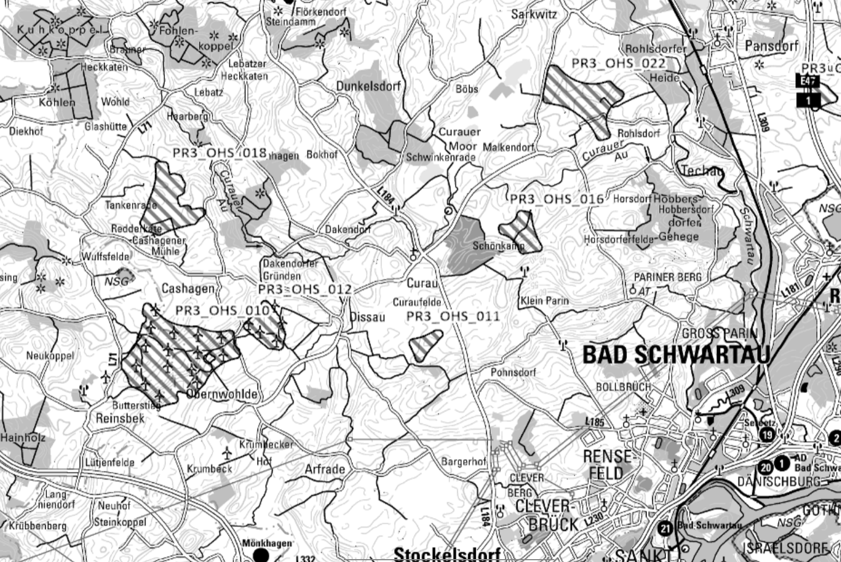

Karte der Vorranggebiete in der Gemeinde Stockelsdorf

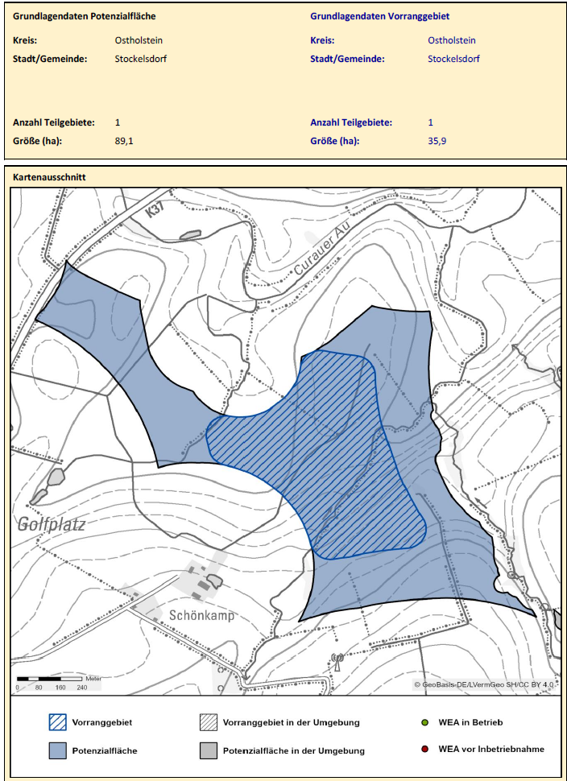

Datenblatt des Vorrangebiets südlich Curauer Moor